5. СИЛЬНЫЕ ЭЛЕКТРОЛИТЫ В РАСТВОРАХ. ТЕОРИЯ ДЕБАЯ-ХЮККЕЛЯ

Раствор – сложная многокомпонентная система, в которой мо- жет происходить большое количество взаимодействий. По этим вза- имодействиям растворы можно разделить на идеальные и реальные.
Раствор идеальный – нет взаимодействий между частицами рас- твора. Раствор реальный – есть взаимодействие ионов и молекул, то есть взаимное влияние электрических полей ионов.
Растворы электролитов близки к идеальным только очень раз- бавленные – «бесконечно разбавленные».
Концентрации ионов в растворах слабых электролитов неве- лики, ионы находятся на большом расстоянии друг от друга, поэтому действия электростатических сил между ионами, как правило, не учитываются. Для растворов сильных электролитов характерны вы- сокие концентрации при небольших расстояниях между ионами.
Теорию сильных электролитов предложили в 1923 г. немецкий физик и химик, один из основоположников квантовой химии, Петер Дебай и голландский физик Эрих Хюккель.

Согласно этой теории, сильные электролиты в водных растворах полностью диссоциированы (ионизированы), молекулы в растворах практически отсутствуют, концентрации ионов велики, ионы оказы- вают влияние друг на друга. В растворе каждый ион окружен проти- воположно заряженными частицами – так называемой ионной атмо- сферой. Вследствие электростатических сил уменьшается скорость движения ионов в растворе; она тем меньше, чем меньше расстояние между ионами, то есть чем выше концентрация.
Для оценки способности ионов к химическим взаимодействиям в растворах сильных электролитов ввели понятие активности.
Активность (эффективная концентрация, согласно которой ион действует в химических реакциях) является мерой отклонения свойств реального раствора от идеального:
а_{i} = f_{i}·C_{i}
а⁺ = f⁺·C⁺; а⁻ = f⁻·C–,
где f – коэффициент активности.
Активность иона равна произведению его концентрации на ко- эффициент активности. Следовательно,

f_{i} = а_{i}/ C_{i},
то есть коэффициент активности – это отношение активности иона к его концентрации.
Пример. В 0,1 М растворе HCl активность ионов водорода равна 0,0814. Это означает, что в химических реакциях ион водорода дейст- вует так, как-будто его концентрация составляет не 0,1 моль/л, а только 0,0814 моль/л. Тогда коэффициент активности равен 0,814.
Коэффициент активности характеризует влияние электростати- ческих сил на способность иона к химическим взаимодействиям. Ес- ли его величина меньше 1, то это означает, что движение иона в рас- творе замедлено. Если он равен 1, то ион действует в растворе со- гласно своей действительной концентрации. В этом случае а = С (рас- твор идеальный). Однако такое наблюдается лишь в растворах сла- бых электролитов или в очень разбавленных растворах сильных элек- тролитов, когда расстояния между ионами растворенного вещества достаточно велики.
Обычно для сильных электролитов активность ионов заметно отличается от их концентрации. Поэтому при точных расчетах в уравнения закона действия масс должны входить активности ионов, а не их концентрации.

Уравнение для константы химического равновесия согласно за-
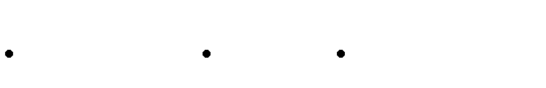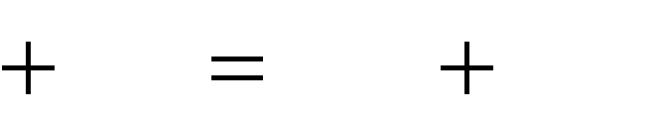кону действия масс для сильных электролитов выглядит следующим образом:
nB
pC
fc
C
qD
p
,
fd
D
g
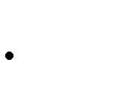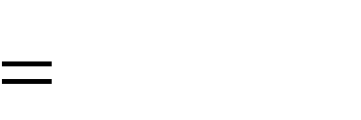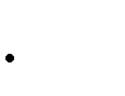mA
C D
a p ag
am an
A B

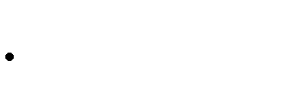KT = .
fa A
m
fb B
n

В этом случае константа химического равновесия называется термодинамической константой. Константа равновесия, учитываю- щая только равновесные концентрации, называется концентрацион- ной (реальной):

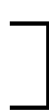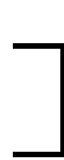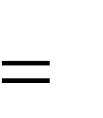Kc .
C p D q
A m B n

Константа, учитывающая только общую концентрацию вещест- ва в растворе, называется условной:

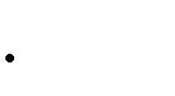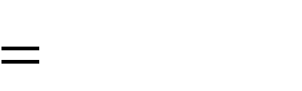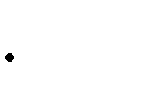Kó .
p
d
C D
C C
C C
m
n
A
B

Коэффициенты активности ионов зависят не только от концен- трации сильного электролита, но и от концентраций всех посторон- них ионов, присутствующих в растворе. Гилберт Ньютон Льюис (1907) ввел понятие ионной силы раствора электролита.
Ионная сила раствора (I) – величина, являющаяся мерой элек- тростатического взаимодействия всех ионов в растворе, которая равна полусумме произведений молярной концентрации (С_{i}) каждого иона на квадрат его заряда (zi):

I = 1/2∑ С .z ².
i i
Пример. В растворе содержится 0,1 моль/л H₂SO₄ и 0,1 моль/л
Al₂ (SO₄)₃ . Рассчитать ионную силу раствора.
С учетом полной диссоциации сильных электролитов 1 л рас-
твора содержит 0,1+0,3 моль SO ²⁻, 0,2 моль H⁺ и 0,2 моль Al³⁺.
4

I = 1/2∑ С_{i}.z_{i}²
I = 1/2·( 0,4.4 + 0,2.1 + 0,2.9) = 1,8.
Зная ионную силу, легко можно вычислить коэффициенты ак- тивности ионов:

lg fi
lg_{fi} = -A
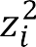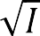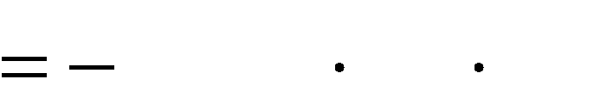1
0,509 Z ²
i
I 2
,

где z – заряд i-го иона; I – ионная сила раствора; A – коэффициент, рассчитанный теоретически (при 298⁰К и 101325 Па в водном раство- ре A=0,509). Выполняется в разбавленных растворах при I ≤ 0,01.
Более точно для неорганических ионов:
1

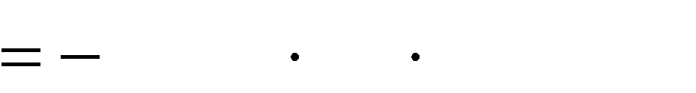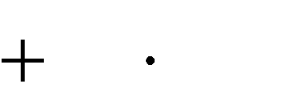lg fi .
0, 509 Z ²
I 2
i
(1
1
Zi I 2 )

Это уравнение называется уравнением Дебая-Хюккеля.
Пример. Рассчитайте средний коэффициент активности для 0,1М раствора гидроксида натрия.
Решение. Рассчитываем ионную силу по формуле:

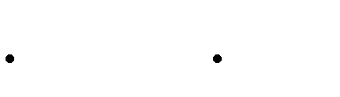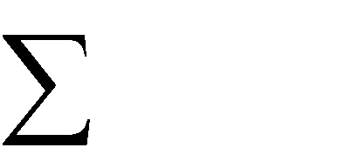I = ,
1
2
C
i i
Z 2
I = 1 .
Na
Z2
Na
OH
Z2
OH
1 0,1 1²
2
0,1 1²
0,1
2
По формуле Дебая-Хюккеля находим коэффициент активности:
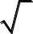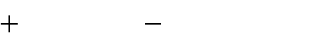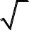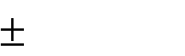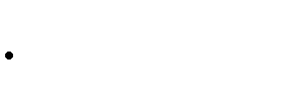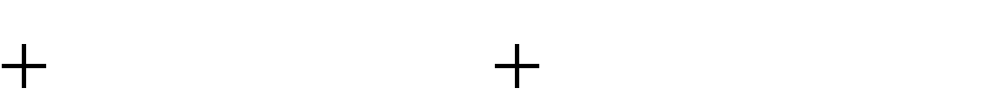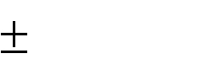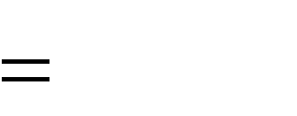
lgf
0, 5Z
Na OH
Z
I
0, 5 0,1
1 I
1
0,1
0,120,
f 0, 757 .

Контрольные вопросы

- Какой раствор называют идеальным, а какой реальным?
- Что такое активность, коэффициент активности и ионная сила раствора?
- Опишите основные положения теории Дебая-Хюккеля.
- От каких факторов зависит коэффициент активности иона в растворе?
- От каких факторов зависит концентрационная константа рав- новесия и от каких – термодинамическая?

Ионное произведение воды. Водородный показатель рН

Вода является слабым электролитом и в очень малой степени диссоциирует на ионы:
2H₂O ↔ H₃O⁺+ ОН– ,
или в упрощенном виде
Н₂О ↔ H⁺ + OH– .
Вода плохо проводит электрический ток, но по величине элек- тропроводности можно рассчитать концентрацию ионов водорода и гидроксид-ионов в чистой воде. Было установлено, что в чистой воде при 25⁰С[Н⁺]=[ОН⁻]= 10^{–7} моль/л.
Константа диссоциации (константа равновесия) воды при 25⁰С согласно закону действия масс
.
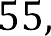Так как вода слабо диссоциирует на ионы, то [Н₂О] = 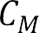 моль/л, тогда
[Н⁺][ОН–] = К·[Н₂О] = К_{W} – ионное произведение воды. Подставив значения концентраций ионов Н⁺ и ОН–, получим
К_{W} = [Н⁺][ОН–] = 10^{–14} .

Для воды и разбавленных водных растворов при постоянной температуре произведение концентрации ионов водорода и гидро- ксид-ионов есть величина постоянная.
К_{W} зависит от температуры и возрастает с ее увеличением. Растворы, в которых концентрации ионов Н⁺ и ОН– одинаковы,
называются нейтральными.
Если концентрация Н⁺ больше, чем ОН–, – раствор кислый, то есть [Н⁺]› 10^{–7} моль/л.
Если концентрация Н⁺ меньше, чем ОН–, – раствор щелочной, то есть [Н⁺]‹ 10^{–7} моль/л.
Если к нейтральному раствору добавить кислоты столько, чтобы ее концентрация стала, например, 10^{–5} моль/л, то
[ОН–]= 10^{–14} / 10^{–5} = 10^{–9} моль/л.
Аналогично можно определить концентрацию ионов водорода в растворе, если известна концентрация гидроксид-ионов. Например, если добавить к воде щелочи, чтобы ее концентрация стала 10^{–3} моль/л, то
[Н⁺] = 10^{–14} / 10^{–3} = 10^{–11} моль/л.

Кислотность раствора можно измерять с помощью водородного показателя рН.
рН = -lg[Н⁺] ,
рН изменяется от 0 до 14.
Если рН = 7 – раствор нейтральный; рН ‹ 7 – раствор кислый;
рН › 7 – раствор щелочной.
Для растворов щелочей может применяться гидроксидный пока- затель рОН.
рОН = - lg[ОН–] ; рН + рОН = 14 .

Расчет рН растворов сильных протолитов

При расчете значения рН сильных кислот и щелочей используют следующие допущения:
    - Только одно вещество в растворе способно к протолизу.
    - Частица такого вещества присоединяет или отдает только один протон.
    - Протолиз идет необратимо и на 100 %.
    - Влиянием ионной силы можно пренебречь.
    - Концентрация протолита высока по сравнению с концентра- цией продуктов автопротолиза.
Только при соблюдении всех этих условий:
рН = -lgC_{кисл} = рС_{кисл} .
Например: HClO₄ – сильная кислота, одноосновная:
HClO₄ + H₂O → H₃O⁺ + ClO –
.
4
Если протолиз (диссоциация) идет на 100 %:
[H₃O⁺] = C_{к-ты}; pH = - lgC_{к-ты} .
В водном растворе сильного основания:
[OH–] = С_{осн}
[H₃O⁺] =K_{W}/ [OH–] = K_{W}/ С_{осн} =10^{–14}/ С_{осн} .
pH = 14 - pC_{осн} pH = 14 – рОН.
Например:
- Рассчитаем рН 0,01 М раствора KOH.

рН = 14 – pC_{KOH} = 14 + lg 0,01 = 14 - 2 = 12.

- Рассчитаем рН 0,01 М раствора НCl.
Так как HCl является сильной кислотой, для расчета рН восполь- зуемся формулой

[H₃O⁺] = [Н⁺] = C_{к-ты}
.
= 0,01М,

рН = -lg[Н⁺] = -lg 0,01 = 2.

Расчет рН растворов слабых протолитов

Для слабой одноосновной кислоты, диссоциирующей по схеме НА ↔ Н⁺ + А– ,
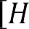константа диссоциации равна:
Поскольку [Н⁺] = [А–], а [НА] = С_{кисл}, так как кислота диссоции- рует слабо, получаем:

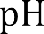
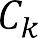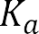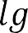Пример. Рассчитайте рН 0,1 М раствора уксусной кислоты.
Поскольку степень диссоциации 0,1 М раствора CH₃COOH мала, то можно считать, что [CH₃COOH] = С_{кисл} = 0,1 моль/л, то

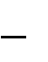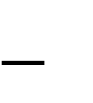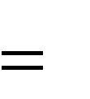рН lg
1,75 10 ⁵ 1 10 ¹
2,88 .

Слабые многоосновные кислоты диссоциируют ступенчато: Н₂А ↔ Н⁺ + НА⁻
НА⁻ ↔ Н⁺ + А²⁻.
Каждой ступени отвечает своя константа диссоциации:

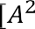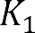 , 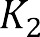 .

Эти кислоты соответственно имеют несколько значений К_{дисс} . Обычно К₁› К₂ в 100 и более раз, поэтому основная диссоциация про- текает по первой ступени, и рН вычисляют по формуле, приведенной выше. Для слабого основания, диссоциирующего по схеме
КtОН = Кt⁺ + ОН– ,
константа диссоциации равна:

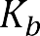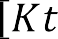
Поскольку [Кt⁺] = [OH⁻]; а [КOH] = С_{осн} , так как основание дис- социирует слабо, получаем:
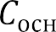рН = 14 – рОН = 14 – ( ) ,

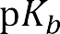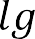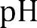 .
Пример. Рассчитайте рН 0,1 М раствора гидроксида аммония. Степень диссоциации 0,1 М раствора α<5 %, следовательно,
[NH₄OH] = С_{осн} = 0,1 моль/л, тогда

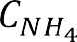pH 14 1 4, 76 1 ( 1) 11,12 .
2 2
Слабые основания, содержащие несколько гидроксо-групп, дис-
социируют ступенчато:
Кt(ОН)₂ = КtОН⁺ + ОН⁻ КtОН⁺ = Кt²⁺ + ОН⁻.
Так же как и многоосновные кислоты, они имеют несколько зна- чений К_{дисс} и для расчета рН их растворов используются те же до- пущения, что и для расчета рН кислот.
Для амфолитов расчет рН производят по формуле:
рН = ´(pK_{a1} + pK_{a2}).
Пример. Рассчитайте рН 0,1 М водного раствора NH₄NO₂.
NH ⁺ – кислота; NO –– основание
4
2
pK_{a}(HNO₂) = 3,16
4
b
3

pK_{a}(NH
⁺) = 14 – pK (NH ) = 14 - 4,76 = 9,24

pH = 0,5· (3,16+9,24) = 6,20.
Для определения рН растворов используют кислотно-основные индикаторы – вещества, изменяющие окраску в зависимости от рН растворов. Индикаторы бывают:
- щелочные – фенолфталеин (в кислой и нейтральной среде бесцветный, в щелочной – малиновый);
- кислотные – лакмус (в кислой среде красный, в щелочной и нейтральной – синий); метиловый оранжевый (в кислой среде крас- ный, в щелочной – желтый).

Сами индикаторы являются слабыми кислотами, их окраска обу- словлена диссоциацией их молекул, то есть наличием аниона.
Теория действия индикаторов связана с теорией электролити- ческой диссоциации.
Кислотно-основные индикаторы сами являются слабыми кисло- тами или основаниями и в растворах диссоциируют:
HInd ↔ H⁺ + Indˉ .
Молекулярная и ионная форма индикатора имеют разную окра- ску. При добавлении щелочи равновесие смещается вправо, а при до- бавлении кислоты – влево (принцип Ле Шателье):
Н⁺ + ОНˉ ↔ Н₂О.

Значение рН в природе, производстве и жизни человека

- Все технологические процессы протекают при строго опре- деленном значении рН.
- Почвы имеют определенное значение рН. Отклонение рН от нормы губительно для растений.
- рН крови имеет строго определенное значение рН (7,36) и от- клонение его на 0,5 губительно для человека и животных.
- Процессы пищеварения и обмена в живых организмах осу- ществляются при определенном значении рН.
- рН широко используют при биохимических исследованиях, в клинической и фармакологической практике для характеристики ки- слотно-щелочных свойств биологических сред и препаратов; рН фи- зиологических жидкостей варьирует в широких пределах (табл. 10).
Таблица 10

Значения рН для физиологических жидкостей человека

Жидкость | Возможные колебания рН
Желудочный сок | 0,9-2,0
Моча | 5,0-6,5
Слюна | 5,6-7,9
Желчь печеночная | 6,2-8,5
Кровь (плазма) | 7,25-7,44
Пот | 4,2-7,8
Спинно-мозговая жидкость | 7,4-7,8
Слезная жидкость | 7,6-7,8
Панкреатический сок | 8,6-9,0

Контрольные вопросы

- Запишите выражение для ионного произведения воды.
- Что характеризует водородный показатель рН?
- Как рассчитывается рН разбавленных растворов сильных и слабых кислот и оснований?
- Какие вещества называются кислотно-основными индикато- рами? Для чего они используются?
- Чем объясняется изменение окраски кислотно-основных ин- дикаторов?

